ŠPORTNI DAN – rolanje in kolesarjenje

Datum: teden od 11. 5. – 17. 5. 2020, izberete poljubni dan
Kraj: primerna površina: dvorišče, ulica, okolica doma.

Potek:
1. OGREVANJE
Igra SEMAFOR
Starš, brat, sestra,… govori barve luči na semaforju.

Starš, brat , sestra je policist, ki usmerja promet v križišču z zeleno, rumeno in rdečo lučjo. Ko pove barvo luči, otrok izvede dano nalogo. Zelena luč pomeni, da otrok prosto vozi po prostoru. Na rumeno luč se pripravi na start ali ustavljanje. Ko reče rdeča luč, se mora ustaviti.
Ogrevanje izvedemo tako pri rolanju, kot kolesarjenju.

2. ROLANJE:
Na prostoru približno 15 x 10 metrov mora otrok opraviti vseh pet gibalnih nalog zapored:
-drsanje naprej najmanj 10 metrov (osnovni drsalni korak),
-drsenje po eni nogi vsaj 2 metra (s kredo na tla narišemo 2 metra dolgo črto),
-slalom med štirimi ovirami (pri slalomu so ovire razmaknjene vsaksebi približno 2 do 3 metre),
-drsenje v počepu pod vodoravno oviro (višina vodoravne ovire naj bo tolikšna, da mora otrok res skrčiti kolena in počepniti),
-drsanje naprej z osnovnim drsalnim korakom do ciljne črte.
Obvezna uporaba čelade in ščitnikov.

Postavi se poligon kot je prikazan na sliki. Ovire so poljubne (stožci, palica, škatle,…).

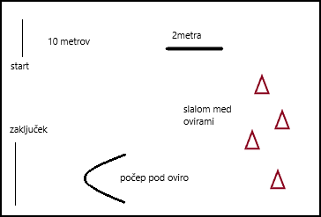

3. KOLESARJENJE:

3.1. Na prostoru 20x20 metrov se otrok prosto vozi, med vožnjo se morajo spretno umikati oviram, ki si jih postavi na tla (čevlji, kamen, škatla), ne sme stopiti na tla in ne zapeljati iz predpisanega prostora. Obvezna čelada!!!
3.2. POLIGON: začetek izvede mimo ovir, kjer si lahko postavi različne predmete, nato naredi zavoj v desno in se pelje mimo tunela (znižamo težišče, npr. pod palico).

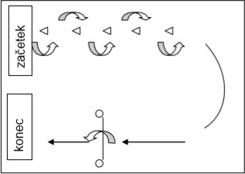

4*. VOŽNJA NA TERENU ( na dvorišču ali bližnji okolici, če otrok želi) v izvedbi staršev
Nujna zaščitna oprema in izpravno kolo ali rolerji. Paziš na varnost sebe in drugih. Na teren se podaš pod vodstvom staršev.

5. ZAKLJUČEK

Umirjanje in sprostitev ter raztezne vaje po dejavnostih.

Otroci učiteljicam in vzgojiteljicam pošljejo povratno informacijo o dejavnosti (npr. kratek zapis, risba, fotografija, video).

Zapisala: Urša Logar

